**第一周开发文档**

1. 完成相关的文件夹的创建，基本文件的创建，和基本文件的书写

包括Manage\config、Manage\src\controller、Manage\src\Model

Manage\src\Form在开发过程中进行逐步添加

View\manage\setting、View\manage\state2CheckProject、View\manage\SystemManagement

Module.php

StuData模块下类似

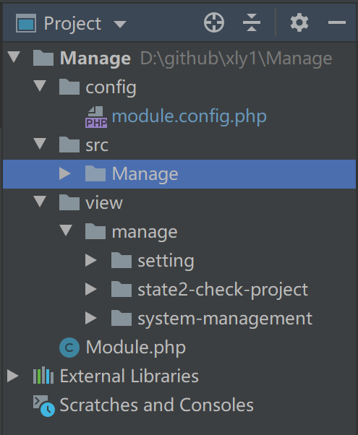

1. 完成SystemManagementController下的add-college、add-time、add-user网页书写

基本思路都为将数据添加到相应表格中，并对填写的数据进行合法性验证，再经用户点击提交审核按钮后，通过审核，并经其存储到相应的数据库中。

页面基础信息参照设计说明书

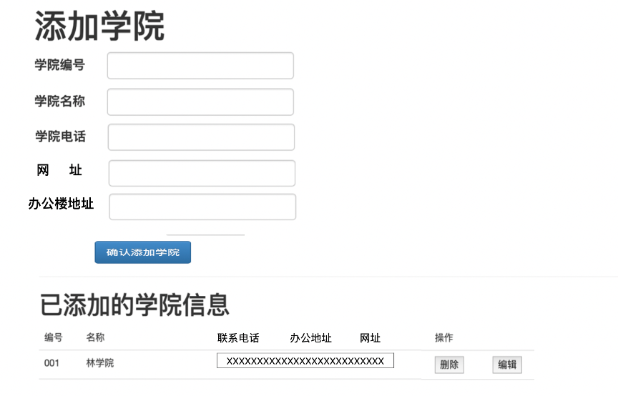

1. 遇到的问题
2. 页面编写过程中的url目录构成
3. Zend框架和php的一些熟悉度的问题
4. StuData模块是否需要改名为SetData